**VDK - UŽIVATELSKÁ PŘÍRUČKA**

# **1 ÚVOD**

Aplikace Virtuální depozitní knihovna byla vyvinuta pro potřeby konzervačních knihoven, tzn. knihoven s právem povinného výtisku, které mají současně ze zákona povinnost své sbírky trvale uchovat (bez časového omezení) do budoucnosti. Vývoj aplikace byl realizován v rámci řešení projektu NAKI DF12P01OVV007 “ Vytvoření kooperativního systému pro budování a správu novodobých konzervačních knižních sbírek v České republice a vývoj potřebných nástrojů” a v souladu s ”Koncepcí rozvoje knihoven ČR na léta 2011 až 2015”. Aplikace obsahuje databázi se záznamy spolupracujících konzervačních knihoven a umožňuje vyhledávání konkrétních titulů, nebo filtrování podle zvolených kritérií. Databáze zatím neobsahuje záznamy na periodické dokumenty.

Prostřednictvím aplikace je možné také vytvářet nabídky vyřazované literatury s kompletními a korektními údaji. To umožňuje konzervačním knihovnám automatické zpracování a rychlou orientaci v nabízených publikacích. Současně je možné prostřednictvím aplikace zveřejnit požadované dokumenty, které knihovna potřebuje doplnit do fondu (za chybějící nebo poškozené exempláře).

# **2 PŘÍSTUP DO APLIKACE A VYHLEDÁVÁNÍ**

Aplikace VDK je dostupná z webové stránky <http://vdk.nkp.cz/vdk>.

Aplikaci je možné využívat v režimu prohlížení bez přihlášení. V tomto režimu je možné vyhledávat dokumenty přímo (např. podle názvu), nebo s využitím filtrů. K dispozici je základní vyhledávání (fulltextové), nebo pokročilé vyhledávání prostřednictvím metadat.

V režimu přihlášení je možné navíc vytvářet nabídky a poptávky a zpracovávat je. Aplikaci spravuje administrátor, který současně přiděluje práva jednotlivým institucím.

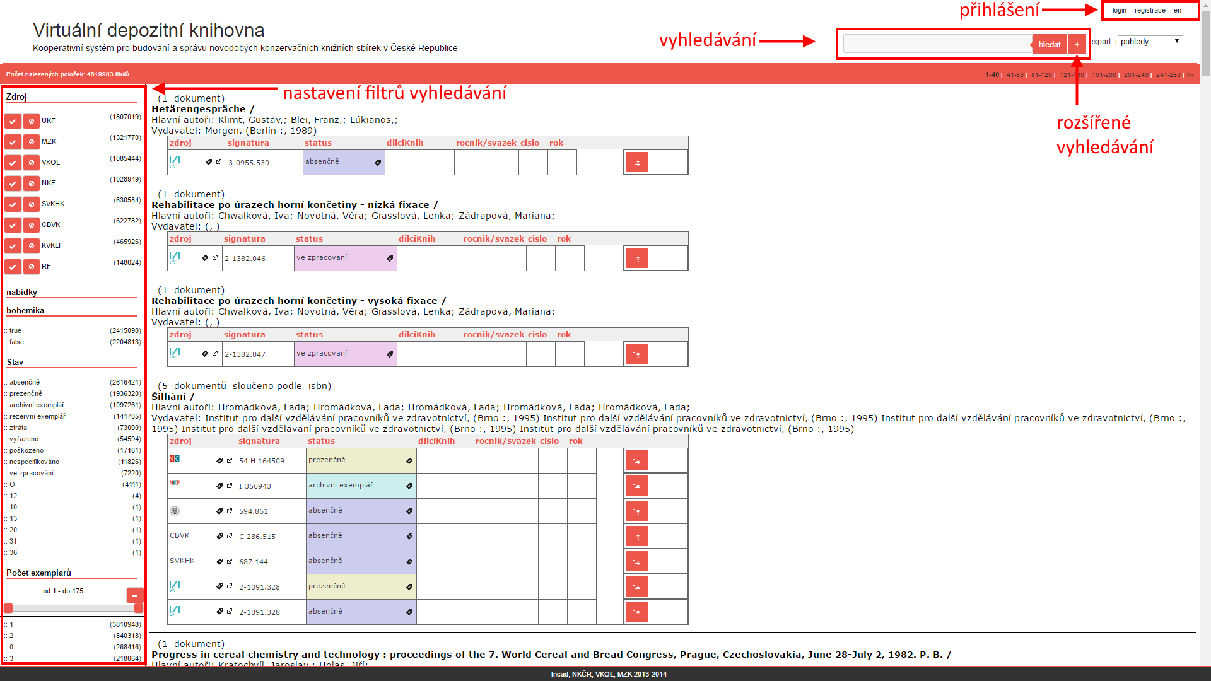

# **3 ZDROJE DAT**

Databáze obsahuje katalogizační záznamy následujících knihoven (zdroje):

UKF - Národní knihovna ČR, Univerzální knihovní fond

MZK - Moravská zemská knihovna

VKOL – Vědecká knihovna v Olomouci

NKF - Národní knihovna ČR, Národní konzervační fond

SVHK – Studijní a vědecká knihovna v Hradci Králové

CBVK – Jihočeská vědecká knihovna v Českých Budějovicích

KVKLI – Krajská vědecká knihovna v Liberci

RF - Národní knihovna ČR, Rezervní fondy

Katalogizační záznamy uvedených knihoven se stahují do databáze v pravidelných intervalech pomocí harvestů. Záznamy na základní obrazovce jsou řazeny podle aktuálně doplněných publikací.

# **4 HARVESTY DAT A SLUČOVÁNÍ ZÁZNAMŮ**

Katalogizační záznamy se v pravidelných intervalech harvestují z databází spolupracujících knihoven. Pro stahování dat se využívá protokol OAI PMH, v rozsahu níže uvedených popisných polí:

|  |  |
| --- | --- |
| **Pole** | **Popis** |
| FMT |  |
| 1 |  |
| 3 |  |
| 8 | Kódované pole |
| 15 | čČNB |
| 20 | ISBN |
| 22 | ISSN |
| 242 | Překlad názvu pokud není uveden v titulu |
| 100 | Autor – osoba |
| 110 | Autor – korporace |
| 111 | Autor – akce |
| 130 | Unifikovaný název |
| 245 | Údaje o názvu |
| 246 | Variantní název |
| 247 | Předcházející název |
| 250 | Údaje o vydání |
| 260 | Vydavatel |
| 300 | Fyzický rozsah |
| 490 | Edice |
| 700 | Vedlejší záhlaví – osoba |
| 856 | Digitální podoba |
| 910 | Sigla |

Stažené záznamy na identické publikace je třeba slučovat do jediného záznamu a pod ním uvádět údaje o stažených exemplářích. Jednotlivé záznamy se slučují podle identifikátorů nebo popisných polí:

|  |  |  |  |
| --- | --- | --- | --- |
| 1 | 020 | ISBN |  |
| 022 | ISSN |  |
| 015 | čČNB |  |
| 2 | 245 | Údaje o názvu | podpole a, b, c, n a p |
| 250 | Údaje o vydání |  |
| 100 | Autor – osoba |  |
| 110 | Autor – korporace |  |
| 111 | Autor – akce |  |
| 260 | Vydavatelské údaje | podpole a, b, c |

Pro identifikaci exemplářů se v aplikaci využívají následující pole:

|  |  |
| --- | --- |
| FMT | 990 |
| Exemplář (ITM) | 996 |
| Čárový kód | podpole b |
| Signatura | podpole c |
| Popis | podpole d |
| Ročník / svazek | podpole v |
| Číslo | podpole i |
| Rok | podpole y |
| Dílčí knihovna | podpole l |
| Sbírka | podpole r |
| Status jednotky | podpole s |
| Počet výpůjček | podpole n |
| Poznámka o xerokopii | podpole p |

# **5 FILTRY A JEJICH VYUŽÍVÁNÍ**

Pro práci s aplikací je důležité využívání filtrů, které umožňuje identifikovat různé množiny publikací podle zvolených parametrů. Hlavními parametry kromě zdroje jsou bohemikum, status (stav), počet exemplářů a rok vydání.

## **5.1 Bohemika**

Aplikace obsahuje následující typy bohemik:

1. publikace vydané na území Československa, od r. 1993 na území České republiky,
2. publikace vydané v zahraničí v českém jazyce,
3. vícejazyčné publikace, kde čeština byla uvedena na druhém a dalším místě.

Bohemika se určují podle následujících popisných polí:

|  |  |
| --- | --- |
| Pole | poznámka |
| 008 | na pozicích 15 – 17 kód země (ČR – XR) |
| 008 | na pozicích 35 – 37 kód jazyka (cze) |
| 044 | podpole a pro kód země pokud byla kniha vydána ve více státech |
| 041 | podpole a pro kód jazyka u vícejazyčné publikace |
| 041 | podpole h pro kód jazyka originálu |

## **5.2 Statusy**

V řadě případů je třeba pracovat i s informacemi, které vyjadřují stav daného exempláře v jednotlivých knihovnách. Např. je-li u exempláře status „ztráta“ nelze ho započítat do počtu dochovaných exemplářů. Pro potřeby aplikace byly zvoleny následující statusy a sjednoceny do následující tabulky:

|  |  |  |
| --- | --- | --- |
| A | absenčně půjčovaný exemplář | možno doplnit půjčovní exemplář |
| AR | archivní exemplář (NKF) | máme, nedoplňuje se |
| DE | desideratum | prověřená ztráta, doplňuje se (MZK) |
| N | nespecifikováno | máme, momentálně není na místě |
| P | prezenčně (ostatní konzervační ex.) | máme, nedoplňuje se |
| PK | poškozeno | máme, ale nutno nahradit |
| RZ | rezervní exemplář | k dispozici pro náhradu nebo doplnění |
| V | vyřazeno | nemáme, nedoplňuje se |
| Z | ztráta | nemáme, nutno doplnit |
| ZP | ve zpracování | máme, nedoplňuje se |

## **5.3 Počet exemplářů**

Počet exemplářů slouží pro omezení filtrování.

## **5.4 Rok vydání**

Rok vydání slouží také pro omezení výsledku filtrace.

* Dvěma posuvníky na ose lze omezit rozpětí roků vydání vyhledávaných titulů
* Např.: vyhledávání titulů vydaných mezi lety 1939 a 1945
* Pozn.: občas může být obtížné nastavit přesný rok pomocí myši (časová osa může mít přes 1000 let), proto lze pro přesnější určení rozmezí použít směrové klávesy

# **6 PŘÍKLADY UŽITÍ**

## **6.1 Unikátně dochované dokumenty**

Dokumenty, které se dochovaly v jediném exempláři v některé z knihoven, zasluhují zvýšenou pozornost a péči. Jejich identifikace je možná prostřednictvím následujícího postupu:

Nastavení filtrů např. NKF má, ostatní knihovny nemají. Dále je třeba zadat filtr bohemikum true a příp. rozsah let např. 1901-2016. Automaticky se vytvoří seznam dokumentů, který je třeba prověřit na duplicitní záznamy. K tomu se použije pomocný sw VDKtester (viz Příloha č. 1).

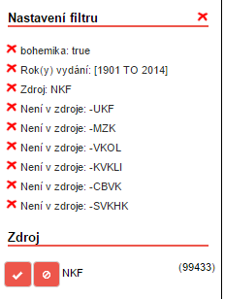

Výsledek filtrace se vyexportuje pomocí tlačítka “Export” a uloží do adresáře jako soubor .csv. Při exportu se musí zvolit počet dokumentů, které chceme vyexportovat. Po otevření aplikace VDKtester se soubor naimportuje a provede se vyhodnocení duplicit. Výsledný soubor je třeba ještě manuálně prověřit. Počet unikátních dokumentů NKF 99433 je ovlivněn jednak duplicitami (25 až 30%), a skutečností že téměř polovina tohoto počtu jsou speciální dokumenty (grafika, pohlednice apod.), které nejsou v ostatních knihovnách zastoupeny, nebo nejsou zpracovány. Proto se pro export volí omezený počet dokumentů, které lze prověřit v reálném čase (cca 200).

## **6.2 Chybějící publikace ve fondu**

Pomocí aplikace VDK je možné zjistit, které dokumenty knihovna nemá (jsou zastoupeny pouze v jiné knihovně). Nastavíme filtry takto: NKF nemá, bohemikum true, roky 1901 - 2016. Výsledný seznam bude obsahovat dokumenty, které nejsou zastoupeny v NKF. Opět bude tento soubor obsahovat velké množství duplicit, které je možné identifikovat pomocí nástroje VDKtester. Po vyčištění a manuálním prověření bude ještě třeba ověřit, zda nechybí pouze záznam nebo údaje o jednotkách v elektronickém katalogu (je pouze záznam v lístkovém katalogu).

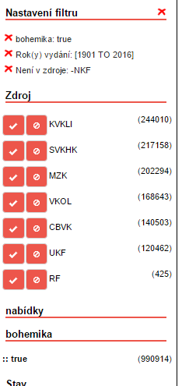

## **6.3 Doplňování chybějících publikací z fondu VDK**

**// DOPLNIT**

## **6.4 Omezení výsledku na jeden zdroj**

## **6.5 Po aplikaci filtrů je možné omezit zobrazené výsledky pouze na konkrétní zdroj. Nastavíme filtry: zdroj NKF. Zobrazené výsledky vypadají například takto:**

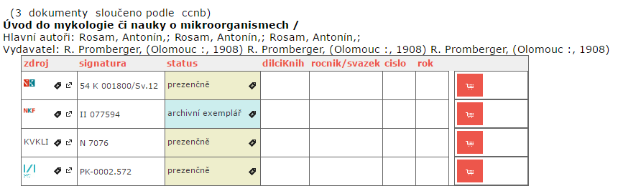

Pokud nás zajímají pouze exempláře v jednom konkrétním zdroji, můžeme ostatní exempláře skrýt ikonou štítku u požadovaného zdroje:

002.PNG

Zobrazené výsledky budou následně vypadat:

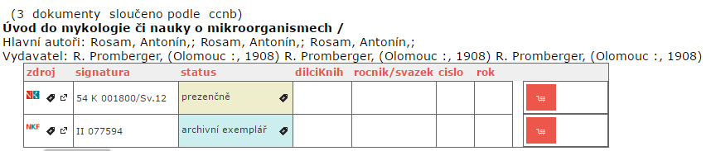

**6.5 Omezení výsledku na jeden stav**

Stejně jako se dají omezit zobrazené výsledky na jeden konkrétní zdroj, dají se omezit i na konkrétní stav. Pro toto omezení se použije ikona štítku u žádaného stavu.

004.PNG

Tyto dva postupy se mohou kombinovat, pokud chceme zobrazit pouze exempláře, které mají konkrétní stav v námi zadaném zdroji. Nejprve nastavíme filtry: zdroj UKF, stav absenčně.

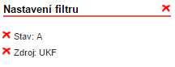

Zobrazí se nám dokumenty, které mají alespoň jeden exemplář v UKF a zároveň existuje exemplář se stavem absenčně - tyto dvě podmínky však nemusí platit kumulativně u jednoho exempláře v rámci titulu:

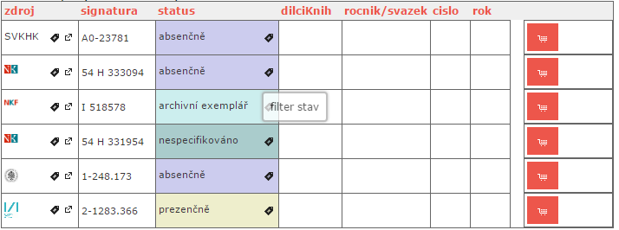

Omezíme tedy zobrazené výsledky ikonou štítku u stavu absenčně a následně ikonou štítku u UKF. Nyní se zobrazí pouze exempláře, které splňují obě podmínky.



# **7 TVORBA A VYUŽITÍ POHLEDŮ**

**// DOPLNIT**

# **8 EXPORTY SOUBORŮ DAT**

Pro práci s výsledky mimo prostředí VDK je možné zobrazené výsledky exportovat do formátu .csv. K tomu slouží tlačítko export vpravo od pole pro vyhledávání.

008.PNG

Nejprve zadáme počet dokumentů, který chceme exportovat.

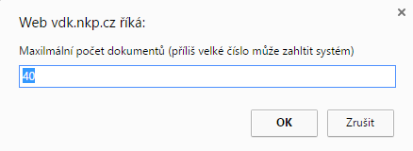

Následně vybereme index, od kterého chceme export začít (první výsledek má index 0, druhý index 1 atd.)

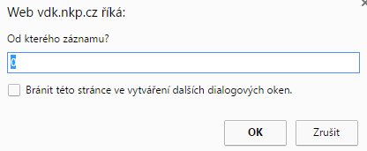

Soubor vdk_export.csv, který se následně stáhne má následující strukturu:

sloupec 1: 020 a

sloupec 2: 022 a

sloupec 3: 015 a

sloupec 4: 245 a,b

sloupec 5: 245 n

sloupec 6: 245 p

sloupec 7: 250

sloupec 8: 245 c

sloupec 9: 110 a

sloupec 10: 111 a

sloupec 11: 260 a,b,c

Data ve sloupcích jsou zapsána v uvozovkách a pokud daný sloupec neobsahuje žádná data, jsou uvozovky prázdné. Jednotlivé sloupce jsou oddělené tabulátorem. Tato data lze tedy importovat do tabulkového editoru, například MS Excelu.

Import provedeme v záložce Data -> Načíst externí data -> Z textu -> vybereme .csv soubor.

Nastavení importu proveďte podle následujících obrázků:

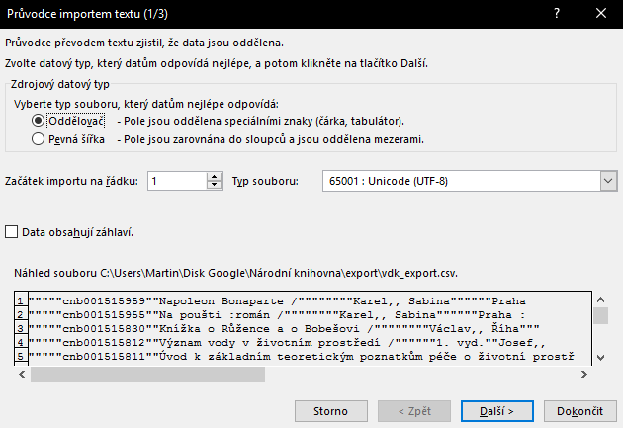

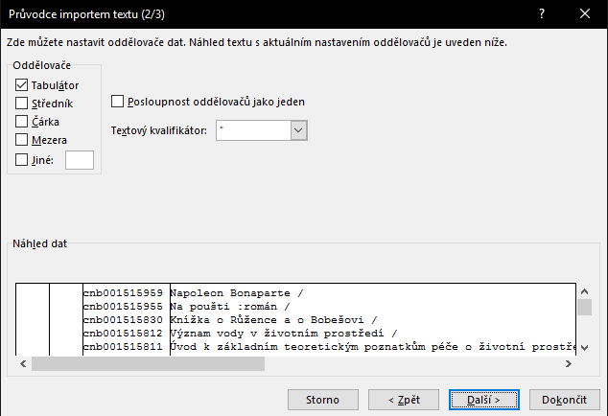

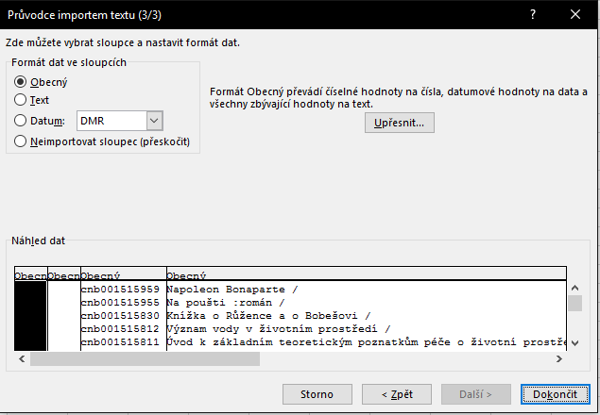

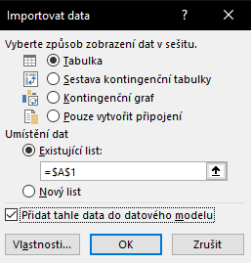

# **9 PROBLÉMY SPOJENÉ S NEKONZISTENCÍ DAT V BÁZÍCH**

## **9.1 Duplicitní záznamy a jejich vliv na výsledky**

Hlavní problémy limitující využití aplikace a způsobující velké rozdíly v zjištěných kvantitativních údajích jsou duplicitní záznamy, jejichž počet se odhaduje na 25 až 30%. Např. v případě unikátně dochovaných exemplářů je třeba získaný počet prověřit jinými postupy a výsledek korigovat. Totéž platí o chybějících dokumentech, které mohou být uvedeny pod jiným duplicitním záznamem. V obou případech hrozí, že budou neefektivně vynaloženy finanční nebo kapacitní zdroje.

## **9.2 Příčiny vzniku duplicitních záznamů**

Duplicitní záznamy vznikají zejména nejednotností v katalogizačním zpracování. Pokud se dva záznamy něčím podstatným liší, nesloučí se, oba zůstanou v bázi a jsou využívány jako záznamy na dva odlišné dokumenty. Mezi nejčastější chyby patří neuvedení některého identifikátoru např. ISBN nebo čČNB v záznamu a uvedení některých údajů ve špatném poli nebo podpoli (např. údajů o vazbě nebo ceně). Pokud se záznamy nespojují podle identifikátorů, ale podle popisných polí, jsou nejednotnosti ve zpracování ještě rozsáhlejší (v údajích o odpovědnosti, v názvových údajích, ve vydavatelských údajích apod.).

# **10 POMOCNÉ NÁSTROJE**

## **10.1 Nástroj pro identifikaci potenciálních duplicit v případě unikátů**

Nástroj umožňuje automaticky zjistit potenciální duplicity u výsledku unikátně dochovaných dokumentů. Popis fungování nástroje je uveden v Příloze č. 1

# **11 DALŠÍ FAKTORY OVLIVŇUJÍCÍ VÝSLEDKY VYHLEDÁVÁNÍ**

## **11.1 Rozsah nezpracovaných dokumentů**

Výsledky filtrování je ještě třeba ověřit s ohledem na nezpracované dokumenty. Ještě poměrně významné množství dokumentů nemá katalogizační záznamy v elektronickém katalogu, ale pouze v lístkových katalozích. Ještě větší objem nezpracovaných záznamů je v případě údajů o jednotkách (existuje záznam, ale nejsou k němu připojeny záznamy na jednotky). Ověřování je možné provádět jak v lístkových, tak naskenovaných (RETRIS) katalozích.

## **11.2 Podíl speciálních dokumentů**

Velký objem unikátně dochovaných, nebo chybějících dokumentů může být způsoben i rozsáhlými sbírkami speciálních dokumentů ve správě např. NKF (pohlednice, grafika, atd.), které ostatní knihovny nezískávaly v rámci povinného výtisku.

## **11.3 Korektně vytvořené duplicitní záznamy**

V některých případech jsou duplicitní záznamy vytvořeny korektně, např. pokud je dílo zastoupenou pouze v konvolutu, pak se pro další samostatný exemplář vytváří nový záznam.

## **11.4 Nejednotnost ve zpracování vícesvazkových monografií**

Problémy se vyskytují i při zpracování vícesvazkových monografií, které mohou být zpracovány souborně (1 záznam pro celé dílo) nebo individuálně (každý svazek má samostatný záznam). Rozdíly ve zpracování se vyskytují mezi jednotlivými knihovnami.

## **11.5 Problematika periodik**

Periodika jsou obecně problémem vzhledem ke svému charakteru. Nepravidelnosti ve vydávání, časté chyby v paginaci a číslování výtisků, chybějící speciální vydání, nepravidelná vazba, existence regionálních mutací a některé další problémy způsobují, že se vetšinou neshodují žádné dva dochované exempláře. Proto je automatické zjišťování chybějících, nebo unikátně dochovaných exemplářů téměř nemožné

# **12 DALŠÍ FUNKCE**

## **12.1 Vytvoření nabídky**

## Aplikace umožňuje přihlášeným uživatelům (knihovnám) vytvořit nabídkový seznam, na který můžou ostatní knihovny reagovat.

Vytvoření nabídky:

po přihlášení do aplikace se vpravo od vyhledávacího pole objeví možnost spravovat nabídky a poptávky:



Kliknutím na tlačítko nabídky se zobrazí správce nabídek:

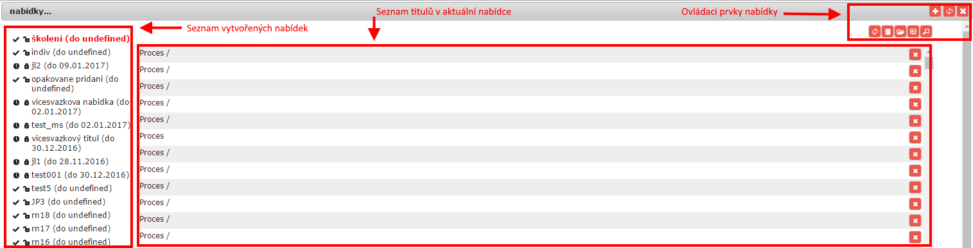

Nová nabídka se vytvoří tlačítkem “+” v pravém horním rohu. Následně je možné do nabídky vkládat tituly. Vklad je možný několika způsoby:

* ze souboru: nabídkový seznam lze vytvořit ze souboru .csv exportovaného přímo z VDK, nebo z exportu z ALEPHu
* ze šablony: lze přidat titul vyplněním potřebných polí (ISBN apod)
* z katalogu hledáním: lze vyhledávat tituly dle různých parametrů a následně je přidávat do nabídky
* přímo z výsledků vyhledávání v rámci VDK: přihlášeným uživatelům se u exemplářů v jejich fondu zobrazí ikona vlajky. Kliknutím na ní se konkrétní exemplář přidá do aktivní nabídky (musí být zvolená nabídka - červeně zvýrazněná v seznamu nabídek)

Reakce na nabídku

* Pracovník prověří aktuálně přístupný seznam -> označení v rámci knihovny, že daný seznam je zpracováván (prověření v katalogu).
* Pokud knihovna chce -> probíhá kontakt mimo aplikaci.
* Pokud knihovna nechce -> seznam je postoupen knihovně nižší úrovně (není adresný – postupuje se dle hierarchie).

## **12.2 Vytvoření poptávky**

Po přihlášení uživatele do VDK se vedle jednotlivých exemplářů zobrazuje i ikona nákupního košíku (resp. i ikona vlajky pro přidání do aktuální nabídky, je li exemplář ve fondu přihlášené knihovny). Jejím stiskem je možné daný titul přidat do poptávky.

# **13 PŘEDPOKLÁDANÝ ROZVOJ APLIKACE**

## **13.1 Analyzátor potenciálních duplicit**

Jedná se o doplňkovou funkcionalitu k Aplikaci VDK. Nástroj bude sloužit pro porovnání potenciálně duplicitních záznamů a ke zjištění rozdílů v jednotlivých polích, které mohly být příčinou vzniku duplicity.

## **13.2 Virtuální antikvariát**

Virtuální antikvariát by měl sloužit jako součást depozitní knihovny pro příp. prodej publikací, které byly vyřazeny knihovnami, prošly nabídkovým řízením a jsou dostatečně zastoupeny v depozitní knihovně.

## **13.3 Propojení s dalšími aplikacemi (průzkum fondů, registr odkyselování)**

Aplikace VDK se stává základním nástrojem pro práci s konzervačními knižními sbírkami. Její integrace s Aplikací pro průzkum fondů, s Registrem odkyselování a příp. dalšími sw nástroji (Registr digitalizace) umožní získávat mnoho důležitých informací z jediného zdroje.

**Příloha č. 1**

VDKTESTER MANUÁL

Aplikace VDKtester usnadňuje identifikaci individuálně zachovaných dokumentů. Zároveň slouží k odhalování duplicit v rámci VDK, a tím k usnadnění odstraňování nekonzistence v datech napříč knihovnami.

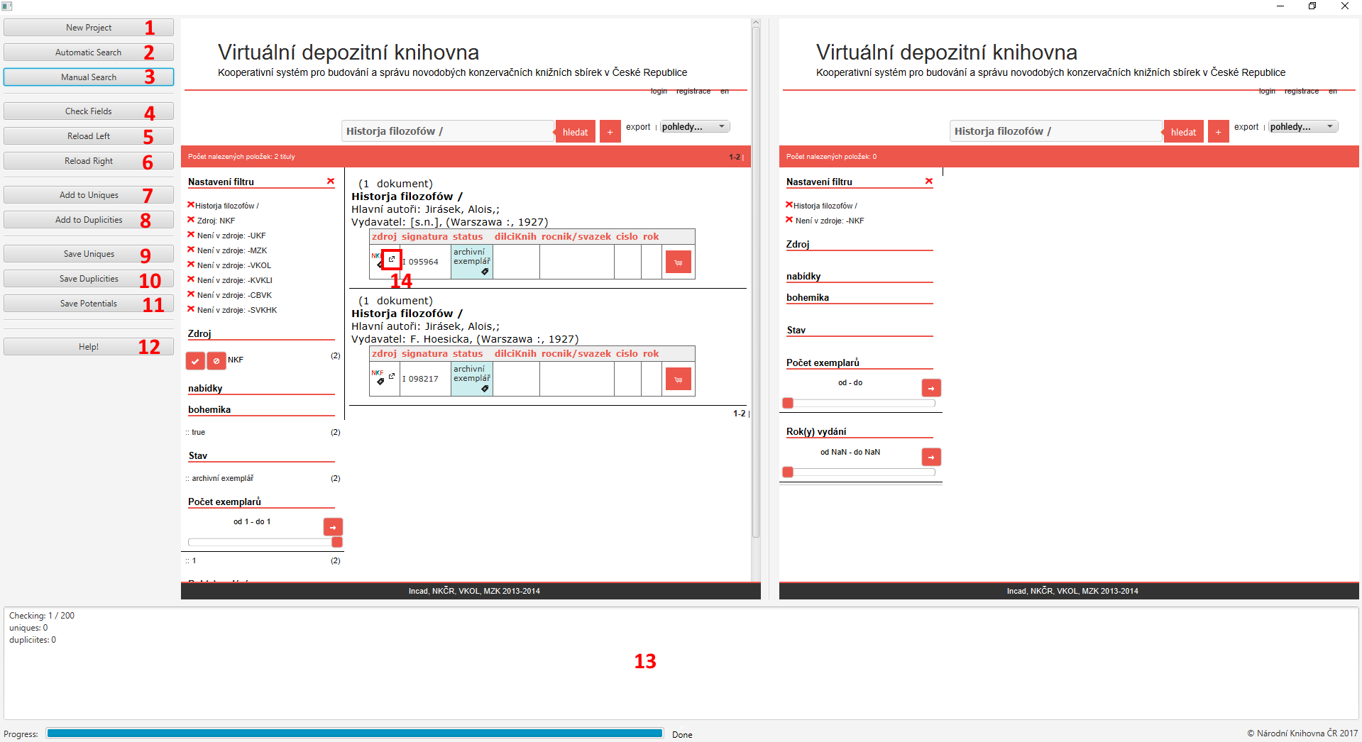

Postup:

* Nejprve je třeba z aplikace VDK exportovat soubor .csv s potenciálními unikáty (nastavení filtrů: daný zdroj má, ostatní zdroje nemají)
* Tlačítkem New Project (1) zvolíme zdroj, a .csv soubor (buď export z VDK nebo seznam potenciálních duplicit viz. dále)
* Automatic search (2) vytvoří seznam unikátů - titulů, které se názvem neshodují s žádným titulem obsaženým v jiné, než zvolené knihovně a seznam potenciálních duplicit, který je nutné zkontrolovat ručně. Oba seznamy je možné uložit jako .csv (9)(11)
* Manual search (3) nám nabídne volbu, zda chceme provést kontrolu celého souboru (vhodné pokud jsme importovali seznam potenciálních duplicit) nebo jen té části, kterou Automatic search vyhodnotil jako potenciální duplicitu. Následně se v levé částí zobrazí originální vyhledávání a v pravé části možná duplicita. Ikonou štítku u daného titulu (14) si zobrazíme podrobný záznam titulu.
* Check fields (4) porovná podrobné záznamy (nejdříve je musíme načíst ikonou štítku (14)) a v textovém poli (13) je vypíše v pořadí, v jakém aplikace VDK rozhoduje o slučování titulů (viz kapitola 4).
* tlačítky reload left/right (5)(6) se můžeme vrátit z podrobného popisu polí zpět na zobrazené výsledky, pokud potřebujeme porovnat víc než dva tituly mezi sebou
* Add to uniques (7) přidá daný titul do seznamu unikátů
* Add to duplicities (8) přidá titul do seznamu duplicit a nabídne možnost přidat k titulu poznámku - důvod nesloučení a knihovnu, kde by bylo vhodné upravit data
* tlačítky (9)(10)(11) je možné uložit jednotlivé seznamy - unikáty, duplicity a seznam potenciálních duplicit, který je možné později importovat do VDKtesteru a provést manuální kontrolu
* Help (12) zobrazí webovou stránku s nápovědou (zatím nefunguje)